LB-7112便携式VOC检测仪
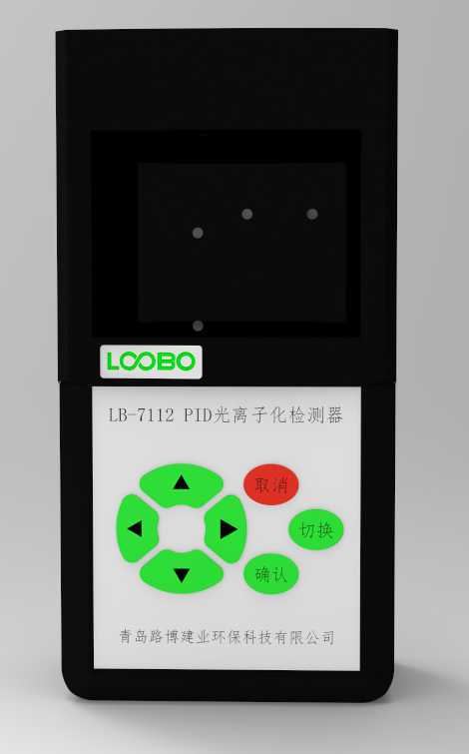
产品介绍
LB-7112便携式VOC气体检测仪是利用PID光离子化检测原理，主要用于检测现场TVOC浓度及温湿度，泵吸式采样方便对密闭空间及有限空间的快速测量，进口PID传感器保障数据测量的准确性，广泛应用于环保、应急、市政、化工、园区、石油石化、废气排放等场合。
性能特点
- 进口PID传感器；
- 工业级液晶显示屏；
- 内置高性能锂离子电池；
- 自带声光报警，报警值可调；
- 数据可随时查看；
- 单位mg/m3与ppm可自行调换。
技术参数
测量气体 | VOC
传感器 | PID
采样方式 | 泵吸式
测量范围 | 0-2000ppm(其它量程可选）
采样流量 | 500cc/min
响应时间 | T90＜20s
电池 | 大容量锂离子充电电池
工作时长 | ＞10h
工作环境 | 温度：-20-50℃ ；湿度：0-95%RH
仪器尺寸 | 200*110*60mm
仪器重量 | 约700g

青岛路博环保提供产品的售后及技术支持！

